­LAPORAN PRAKTIKUM DATA WAREHOUSE

JOBSHEET 3 : DATA BASE ANALYTICAL (FAKTA PEMBAYARAN & JOBS)



DISUSUN OLEH :

AQILA NUR AZZA (2341760022)

KELAS 2A-SIB/04

**PROGRAM STUDI D-IV SISTEM INFORMASI BISNIS**

**JURUSAN TEKNOLOGI INFORMASI**

**POLITEKNIK NEGERI MALANG**

Jl. Soekarno Hatta No. 9, Jattimulyo, Kec. Lowokwaru, Kota Malang, Jawa Timur

65141

**C. FAKTA PEMBAYARAN**

1. Buatlah sebuah tabel pada database OLAP yang telah dibuat (database dw_legendVehicle).

* nama tabel: FactOmset
* Field: id_dimEmployees int FK tabel dimEmployee
* Field: id_dimDate int FK tabel dimDate
* Field: amount decimal(10.2)

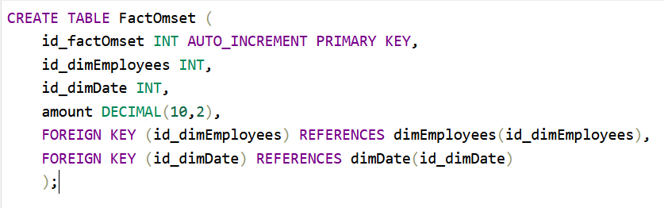

1. Buat Transformation baru pada PDI Spoon. Gunakan objevt-object yang dihubunugkan sebagai berikut:

* Table Input: Dignakan untuk mengambil data transaksi dari OLTP
* Select values: digunakan untuk memilih field yang akan digunakan untuk OLAP
* Database lookup (1) : digunakan untuk mencocokkan data pada tabel dimEmployee untuk mengambil id_dimEmployee.
* Database lookup (2) : digunakan untuk mencocokkan data pada tabel dimDate untuk mengambil id_dimDate.
* Databse lookup (3): digunakan untuk mencocokkan data pada tabel factomset untuk melihat data yang sama atau tidak.
* Filter rows: digunakan untuk memiih data yang sudah ada pada tabel factomset tidak dimasukkan lagi.
* Table output: digunakan untuk memasukkan data pada tabel factOmset.

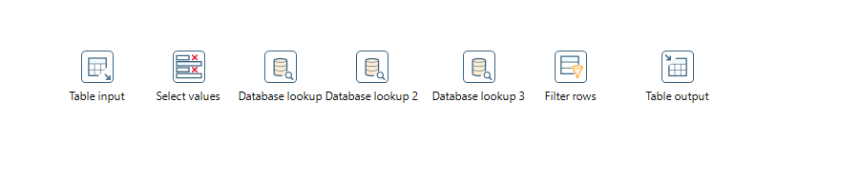

Gambar objek yang diperlukan

1. Konfigurasi pada Table input adalah untuk mendapatkan data dari OLTP sesuai dengan hasil dari query berikut. query tersebut akan menampilkan seluruh isi field dari employee hingga transaksi yang didapat dilihat dari payments yang didapat.

select * from employees e

left join employees r on e.reportsTo=r.employeeNumber

inner join customers c on e.employeeNumber=c.salesRepEmployeeNumber

inner join payments p on c.customerNumber=p.customerNumber;

* + Connection

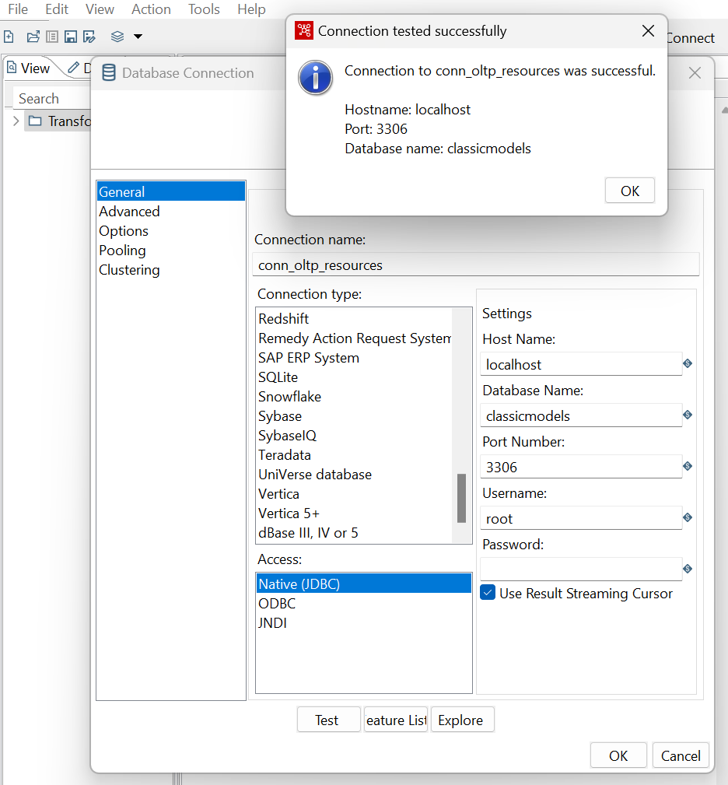

* + Tabel Input

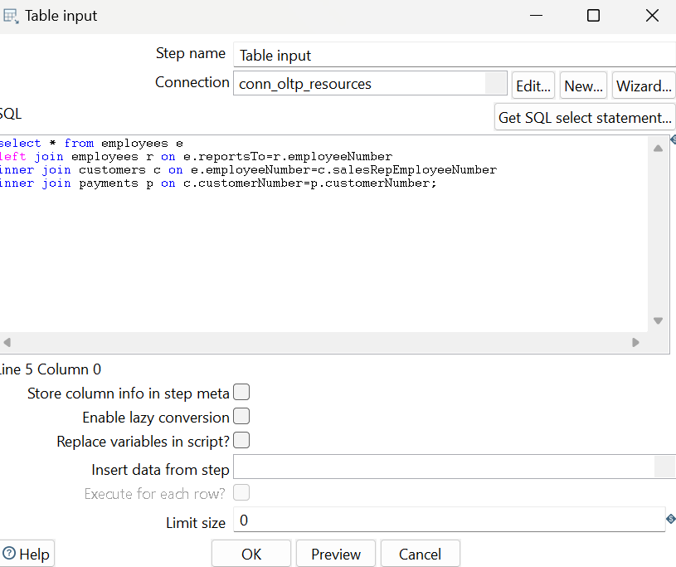

Gambar konfigurasi tabel input

1. Konfigurasi pada Select Values adalah untuk menghapus semua field kecuali employeeNumber, lastname dari employee, firstname dari employee, jobTitle dari employee, lastname dari manager, firstname dari manager, payment date dan amount.

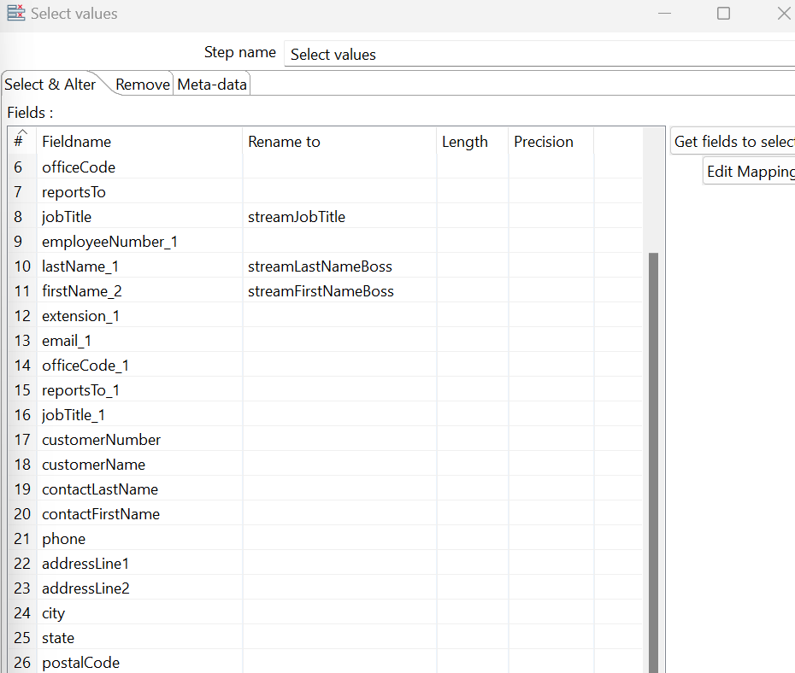

Gambar kolom yang ditampilakan pada select & alter tab (1)

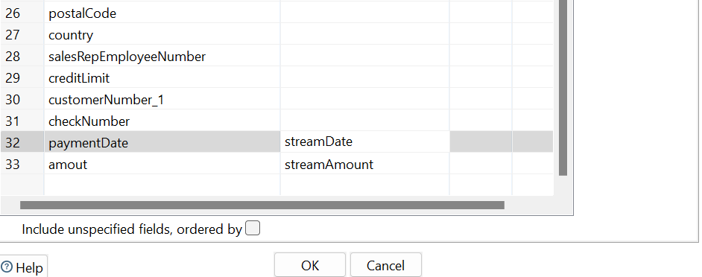

Gambar kolom yang ditampilakan pada select & alter tab (2)

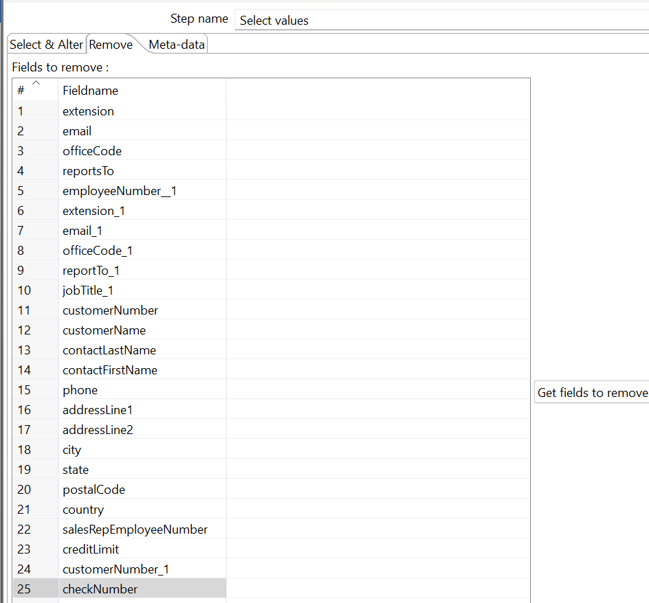

Gambar kolom yang dihapus pada remove tab

1. Konfigurasi pada tabel database lookup adalah dengan melakukan komparasi field stream (output dari proses sebelumnya) dengan field isi data pada tabel dimEmployees. Jika data tersebut cocok maka akan diambil id_dimEmployees nya.
   * Connection

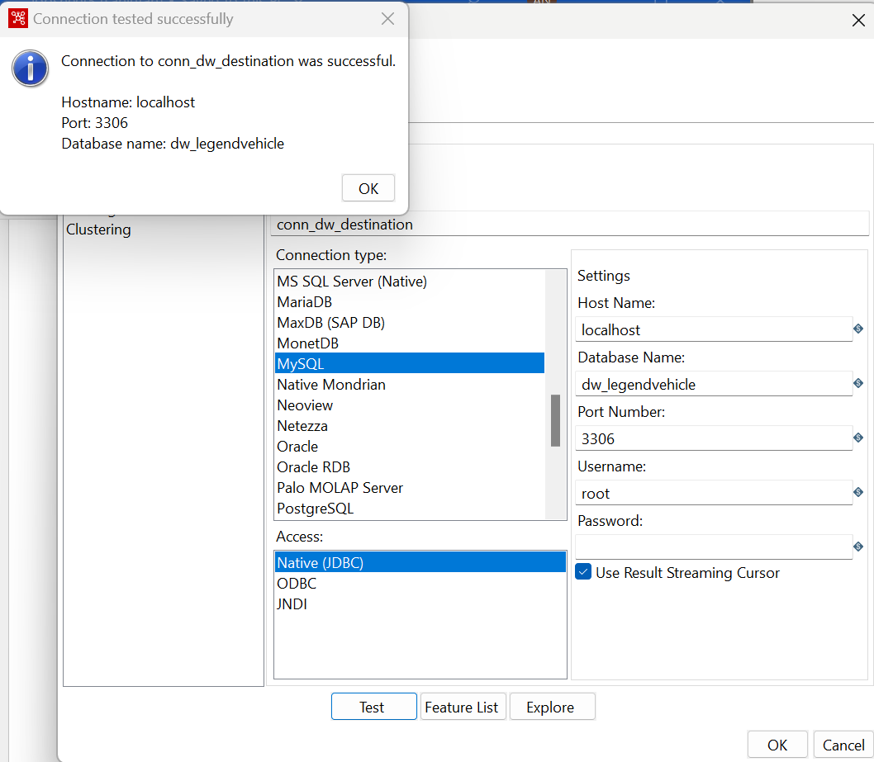

* + Database lookup

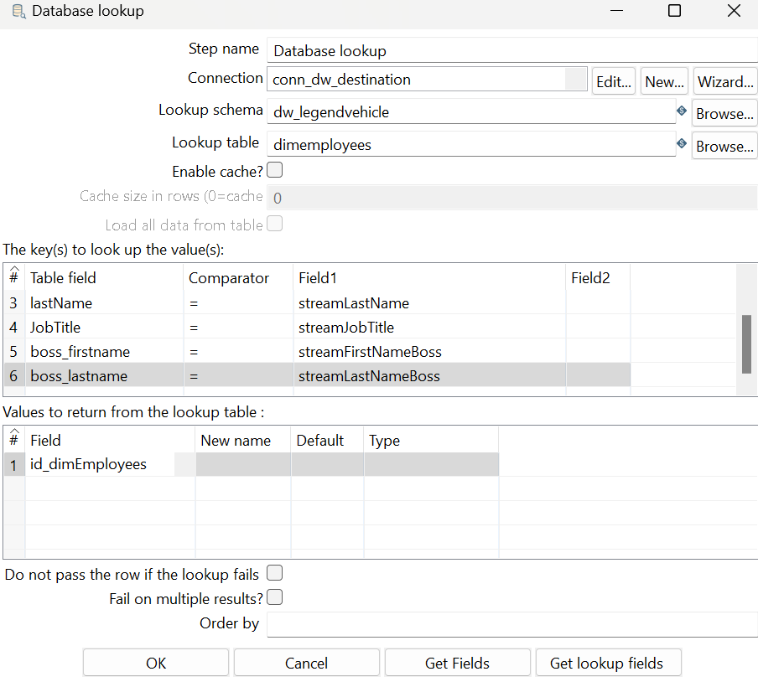

Gambar konfigurasi databse lookup

1. Konfigurasi pada tabel database lookup yang kedua adalah dengan melakukan komparasi field stream (output dari proses sebelumnya untuk field date) dengan field isi data pada tabel dimDate. Jika data tersebut cocok maka akan diambil id_dimDate nya.

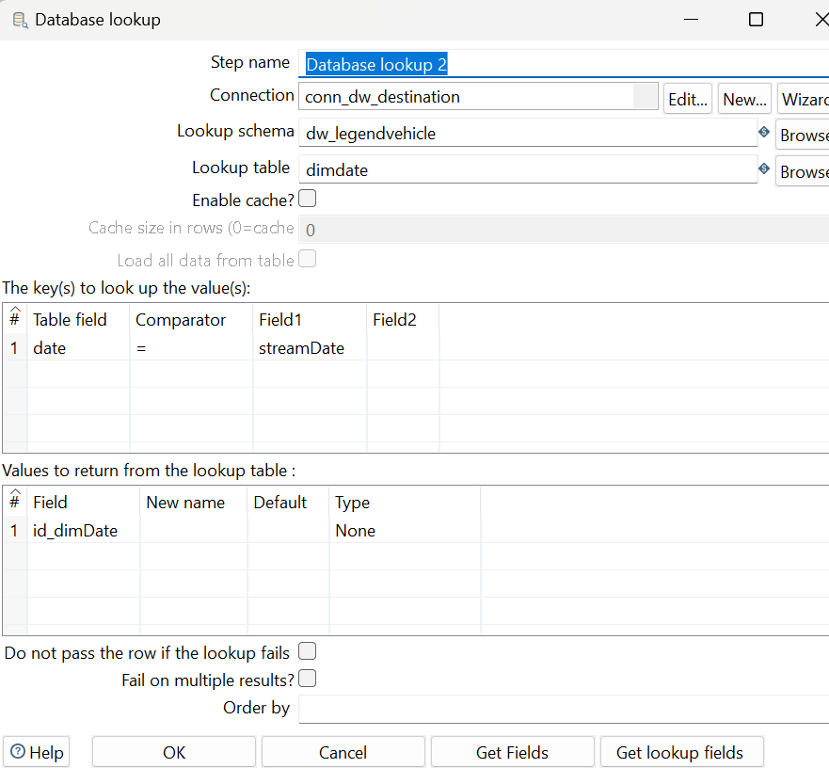

Gambar konfigurase databse lookup (2)

1. Konfigurasi pada tabel database lookup yang ketiga adalah dengan melakukan komparasi id_dimDate dan id_dimEmployees yang diambil dari proses lookup sebelumnya dengan field isi data pada tabel factOmset. Jika data tersebut cocok data tidak akan dimasukkan dalam tabel factOmset.

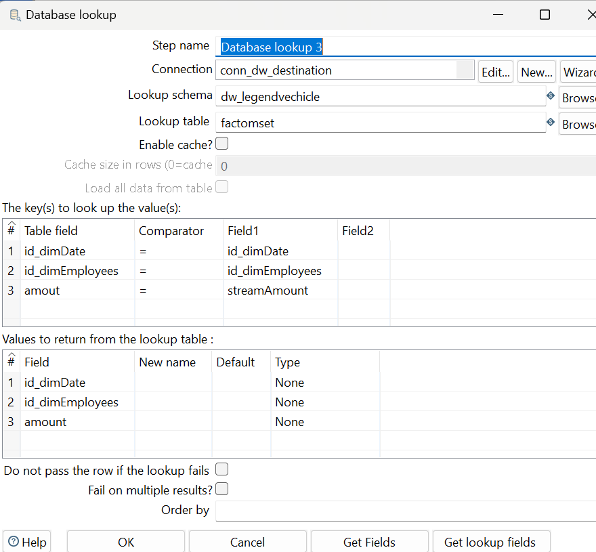

Gambar database lookup (3)

1. Pada bagian filter rows untuk melihat data belum ada pada tabel factOmset dengan melihat bahwa output dari lookup sebelumnya bernilai NULL.

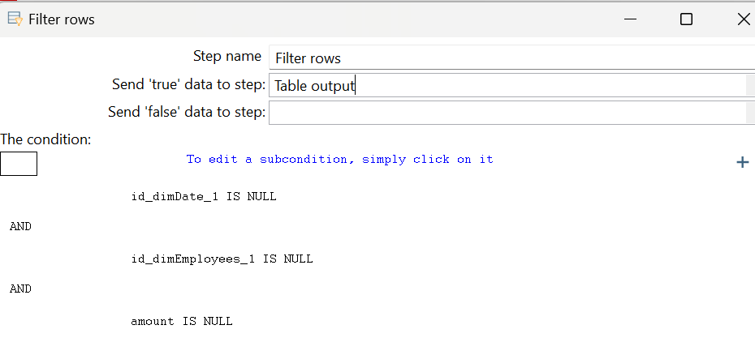

Gambar konfigurasi filter rows

1. Konfigurasi terakhir pada table output adalah dengan melkukan mapping data output dari proses seblumnya kedalam field pada tabel factOmset.

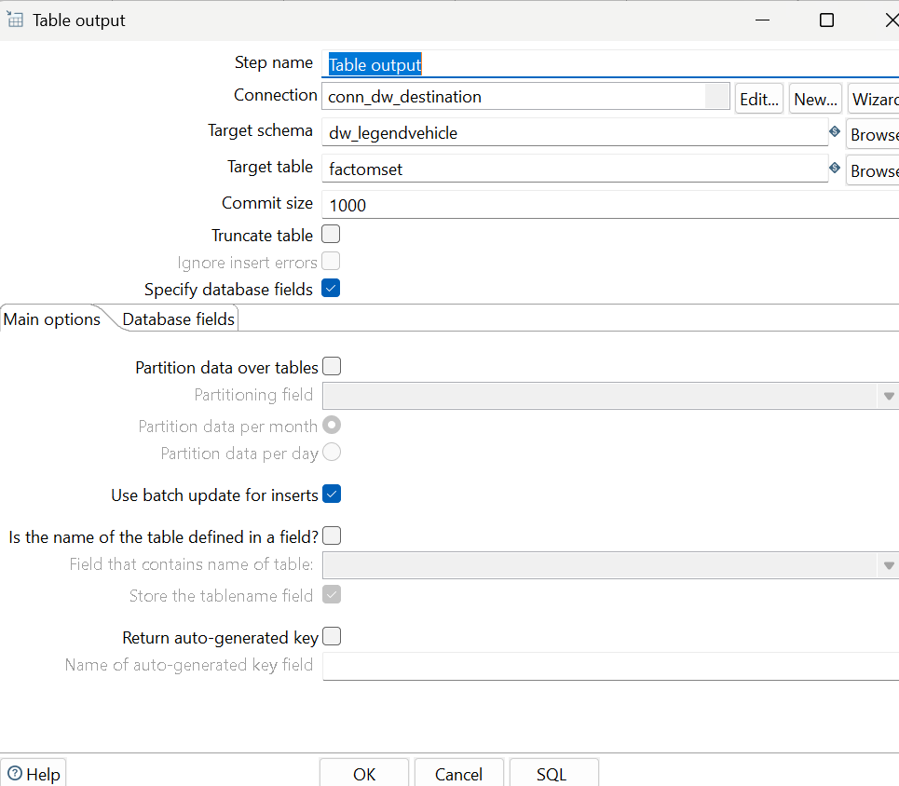

Gambar konfigurasi Table Output.

1. Jalankan proses transformation tersebut.

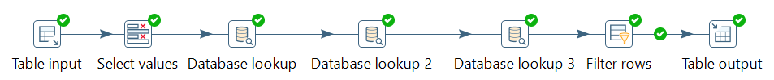

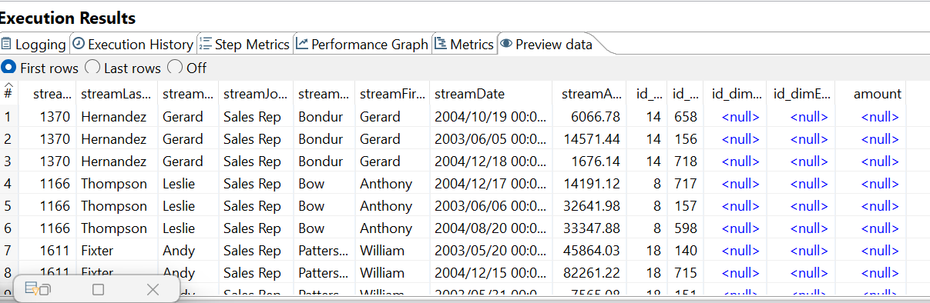

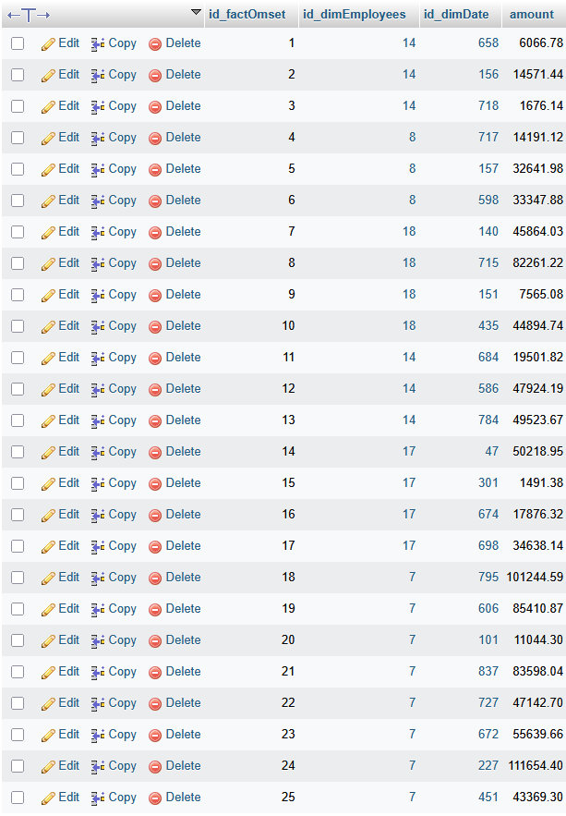

**TUGAS 3**

1. Buka preview tab pada execution result area di setiap proses object. amati input dan output data yang ada. bandingkan di setiap prosesnya. jelaskan perbedaan disetiap prosesnya.

|  |  |  |
| --- | --- | --- |
| Proses Objek | SS data input | SS data output |
| Table Input | - |  |
| Select values |  |  |
| Database lookup (1) |  |  |
| Database lookup (2) |  |  |
| Database lookup (3) |  |  |
| Filter rows |  |  |
| Table Output |  |  |

1. Jika proses itu di ulangi ( di run kembali ) apakah data akan redundant?

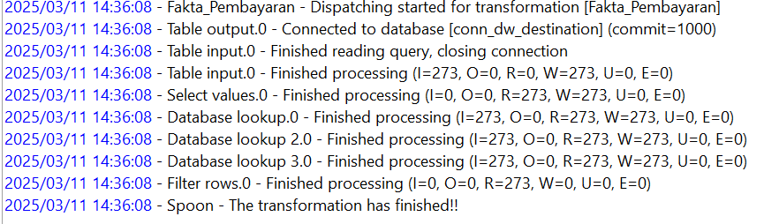

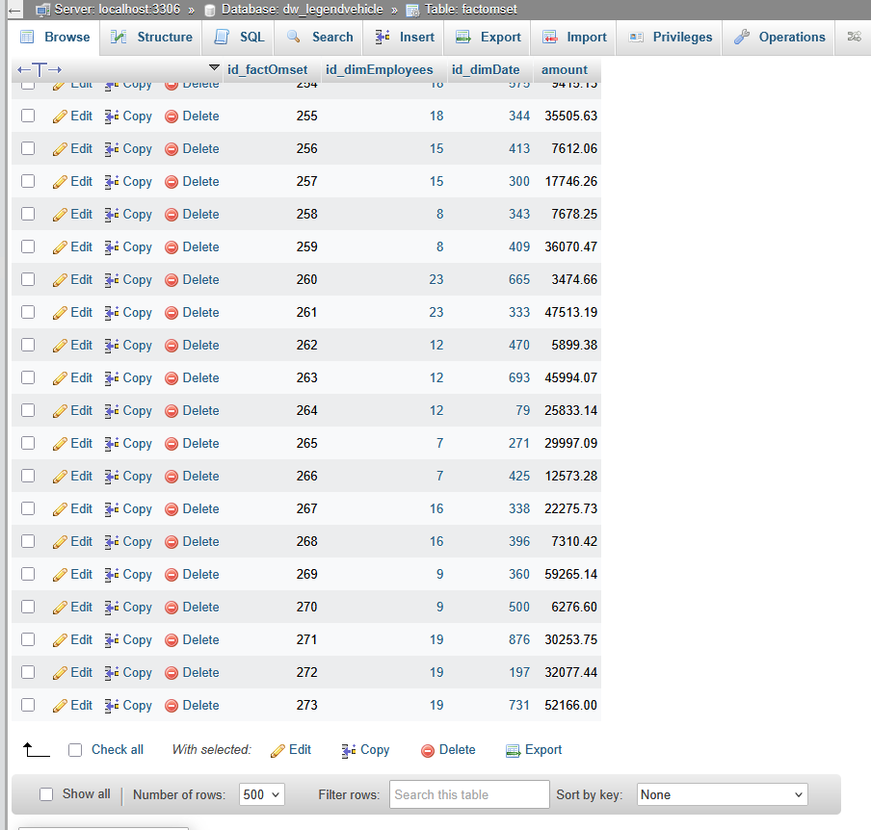

Penjelasan :

tidak ada indikasi redudansi dalam proses transformasi ini karena:

Jumlah input sama dengan output di setiap langkah transformasi:

* Table input.0 membaca 273 record.
* Database lookup memproses 273 record tanpa error.
* Filter rows.0 memproses 273 record tetapi tidak menulis ulang (W=0).

**D. JOBS**

1. Buka Jobs pada **File - New - Jobs**
2. Gunakan 5 objects dan hububngkan sesuai urutan sebagai berikut:

* **Start:** Objek untuk melakukan konfigurasi cron job dari proses ETL yag telah dibuat
* **Transformation 1 :** digunakan untuk menjalankan transformation pembuatan dimDate.
* **Transformation 2 :** digunakan untuk menjalankan transformation pembuatan dimEmployees.
* **Transformation 3 :** digunakan untuk menjalankan transformation pembuatan factOmset.
* **Success:** Objek untuk menandakan bahwa proses telah selesai.

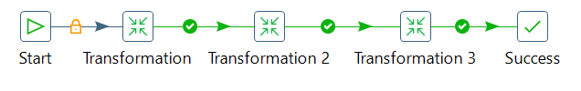

Gambar Jobs

1. Konfigurasi dilakukan pada setiap transformation untuk mengambil file tranformation yang telah dibuat pada bagian A, B dan C.
   * Transformation

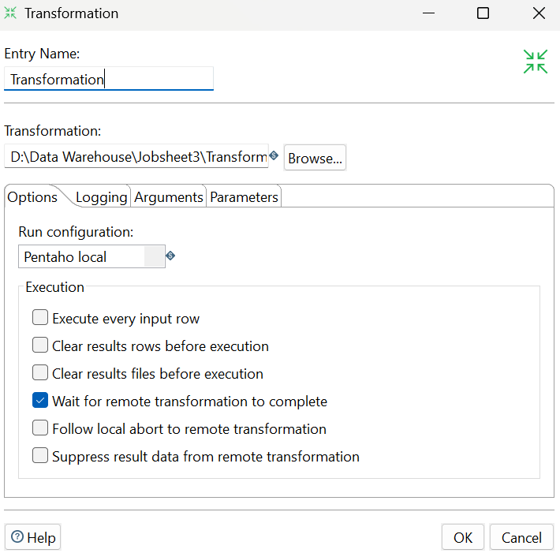

* + Transformation 2

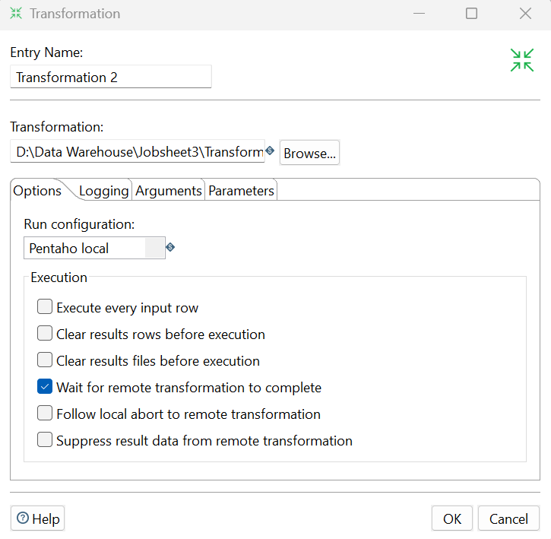

* + Transformation 3

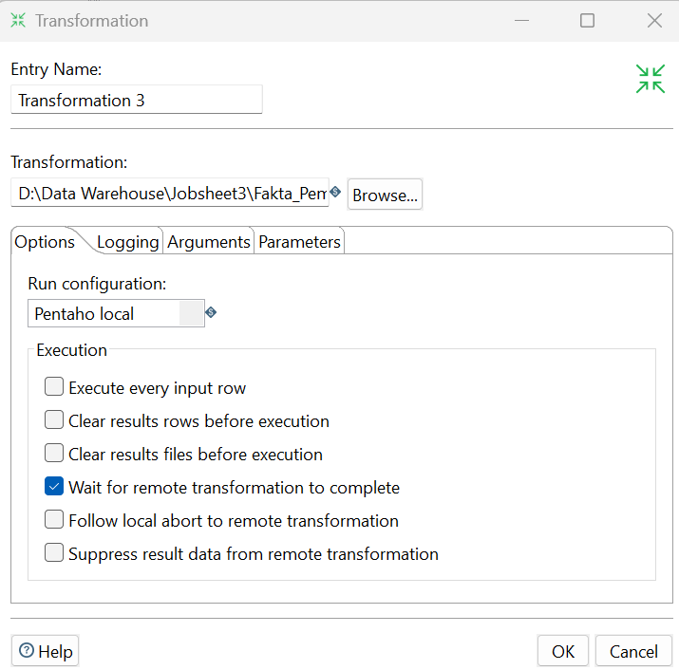

Gambar konfigurasi pada bagian Transformation

1. Jalankan jobs tersebut ketika semua transformation telah dihubungkan dengan file tranformation yang telah dibuat sebelumnya.

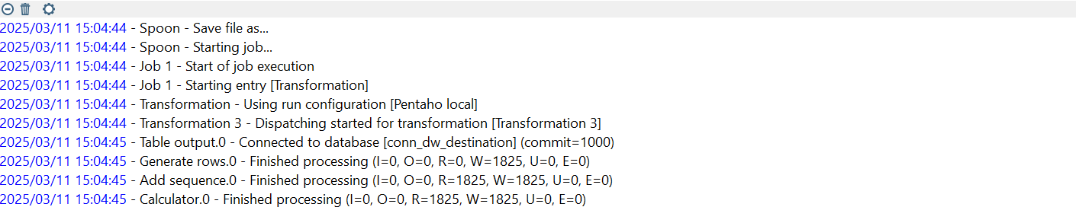

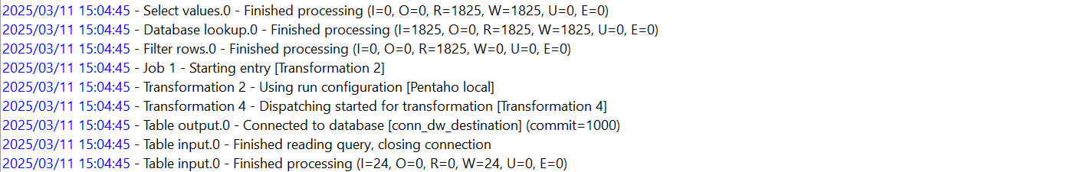

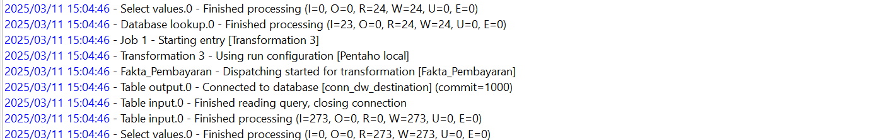

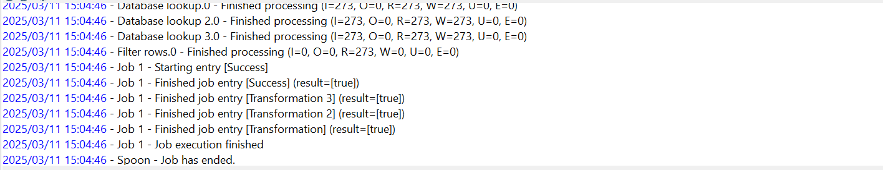

**TUGAS 4**

1. Buka desain database dari dw_legendvehicle pada DBMS, bandingkan design tersebut dengan desain db OLTP legendVehicle pada jobsheet 2. analisalah dan ceritakan perbedaannya.
   * Db OLAP dw_legendvehicle DBMS

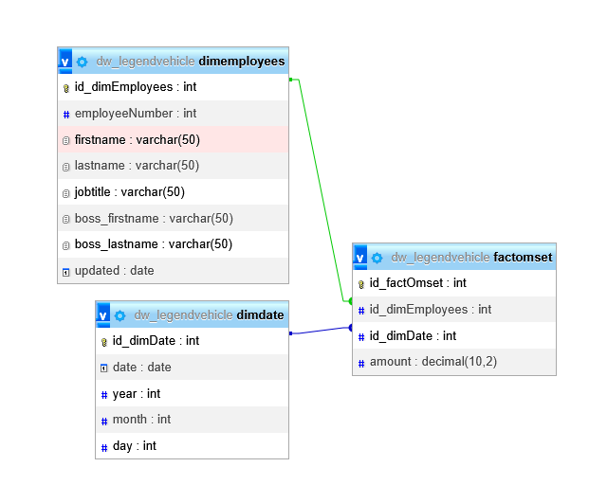

* + Db OLTP legendVehicle

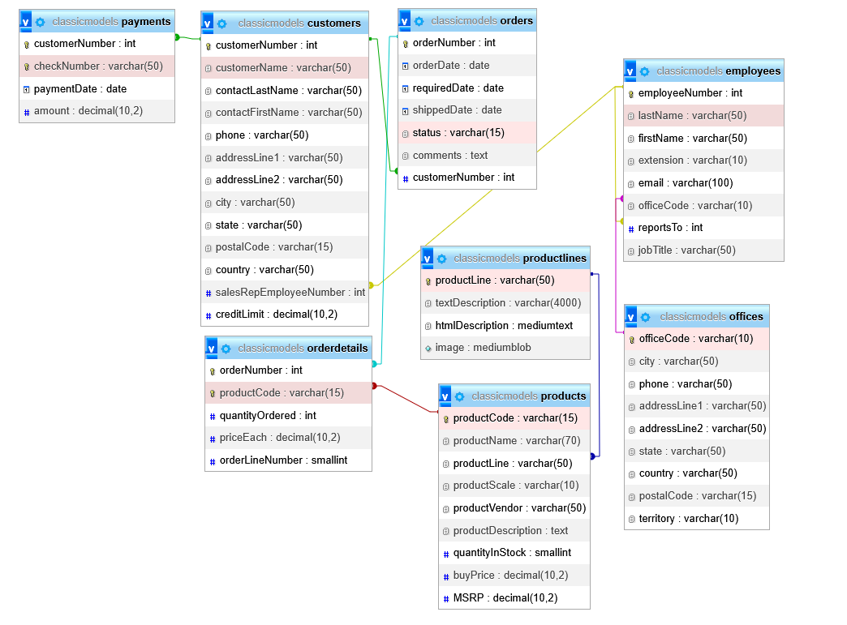

Perbedaan :

|  |  |
| --- | --- |
| OLAP (dw_legendvehicle) | OLTP (legendVehicle) |
| Analisis data untuk laporan data dan bisnis | Menangani transaksi harian |
| Tabel lebih ringkas & sederhana (denormalisasi) | Tabel banyak 7 kompleks (normalisasi tinggi) |
| Data ringkas dan historis | Data transaksi detail |
| Menggunakan basis data multidimensional | Menggunakan basis data relasional |

1. Buatlah report pertahun untuk KPI **"Jumlah omset yang didapat"** pada **Foon Yue Tseng** dan **Pamela Castillo**. Serta gambarkan grafiknya (grafik garis).

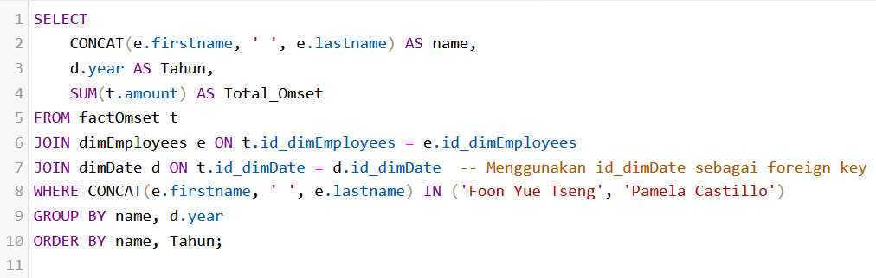

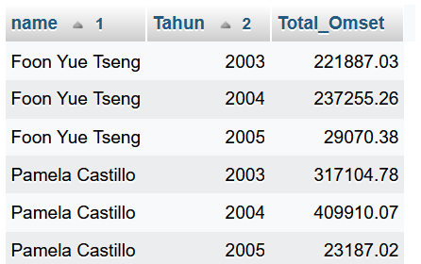

|  |  |  |  |
| --- | --- | --- | --- |
| Nama | 2003 | 2004 | 2005 |
| Foon Yue Tseng | 221887.03 | 237255.26 | 29070.38 |
| Pamela Castillo | 317104.78 | 409910.07 | 23187.02 |

1. Jelaskan perbedaan query saat mendapatkan data pada nomor 2 dengan query pada saat Jobsheet 2!
   * Query No 2



* + Query Jobsheet 2

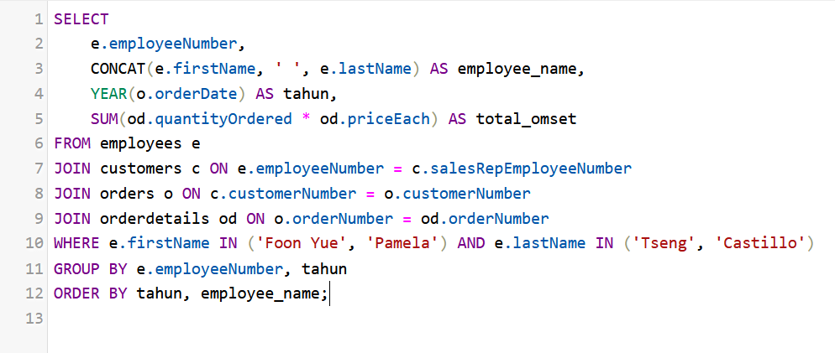

|  |  |
| --- | --- |
| QUERY NO 2(OLAP) | QUERY JOBSHEET 2(OLTP) |
| Menggunakan OLAP (dw_legendvehicle) dengan tabel factOmset, dimEmployees, dan dimDate | Menggunakan OLTP (legendVehicle) dengan tabel seperti orders, orderdetails, payments |
| Bergabung dengan dimEmployees untuk mendapatkan nama pegawai dan dimDate untuk mengambil tahun transaksi | Melakukan join antara orders, orderdetails, dan customers untuk mendapatkan informasi detail transaksi |
| Laporan tahunan dengan total omzet per pegawai dalam format tabel | Daftar transaksi dengan detail seperti jumlah item, harga per unit, dan total pembayaran |

1. Simpulkan dengan bahasa sendiri, apa perbedaan OLTP dan OLAP?

OLTP digunakan untuk mengelola transaksi harian dalam sistem operasional (misalnya aplikasi kasir, e-commerce, perbankan) cocok untuk transaksi cepat & detail sedangkan OLAP Digunakan untuk analisis data historis dan pembuatan laporan bisnis, cocok untuk laporan & keputusan strategi.